ALPASLAN İLKOKULU MÜDÜRLÜĞÜ

2024-2028 STRATEJİK PLANI



Sunuş
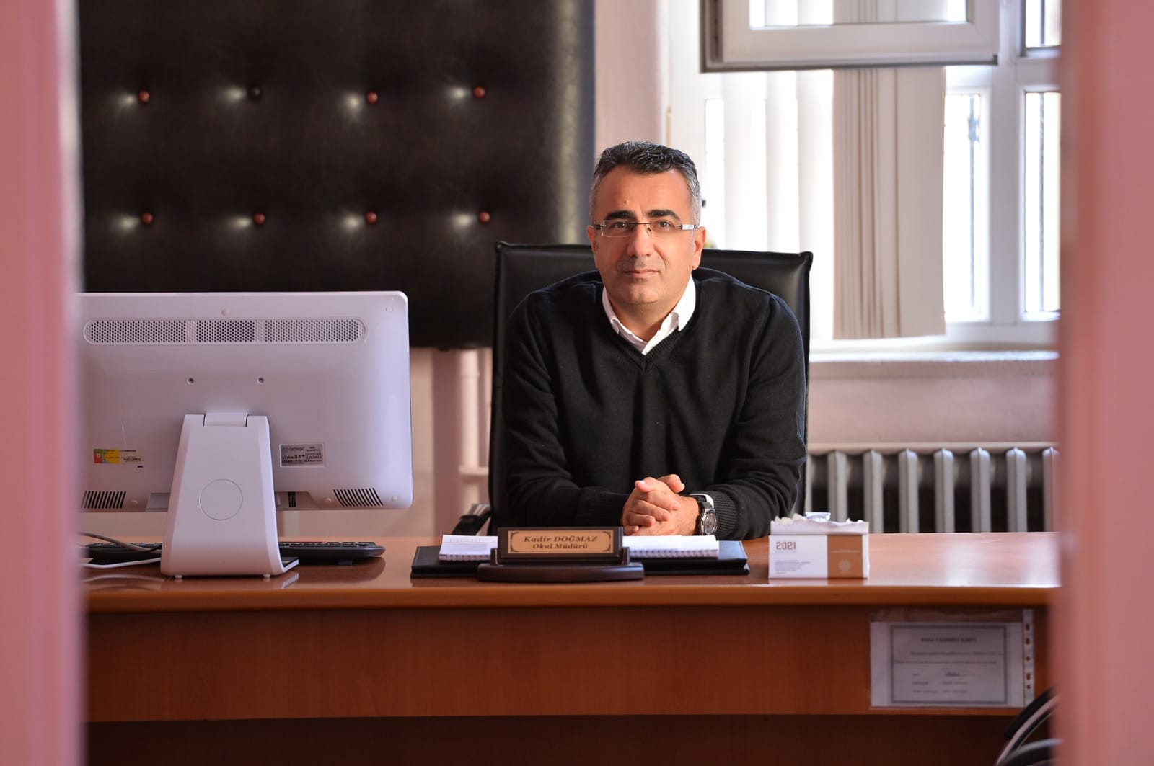

Tüm dünyada yaşanan hızlı gelişmeler ve artan rekabet karşısında stratejik yönetim önem kazanmaya başlamıştır. Sadece özel sektör değil kamu kurumları da küreselleşme ve bunun getirdiği rekabet olgusu karşısında stratejik planlamaya eskisinden daha fazla önem vermeye başlamışlardır. Günümüz dünyasında yaşanan hızlı gelişmeler ve rekabet ortamı eğitim kurumlarını da etkilemektedir. Bir eğitim kurumu olarak bizden beklenen işlevleri yerine getirebilmemiz iyi bir plan yapmaya ve bu planın etkin bir şekilde uygulanmasına bağlıdır. Bunun farkında olarak bu değişime ayak uydurabilmek, okulumuzun gelişimini ve çevreye uyumunu sağlayabilmek, çevremizi değişime hazırlayabilmek ve özel eğitime ihtiyacı olan öğrencilerimize kimseye muhtaç olmadan kaliteli bir yaşam sağlayabilmek için kurum olarak belirlediğimiz hedeflere planlanmış zaman diliminde ulaşabilmek amacıyla bu planı hazırladık
Küreselleşme sonucunda ortaya çıkan yenilik ve gelişmeler, sosyo-ekonomik değişmeler ve rekabetin yoğunlaşması, kamu yönetiminde kalite yönetimi, stratejik yönetim ve performans yönetimi gibi modern yönetim anlayışlarının önem kazanmasına yol açmıştır. Yönetimin görevi, insanları, ortak amacı başarabilir duruma getirmek için onların güçlü yanlarını etkili kılmaktır. Daha esnek ve hızlı karar alabilen, amaç ve sonuçlara odaklanmış, politika oluşturma ve uygulama süreçlerinde yaratıcı çözümler üretebilen, gelecek yönelimli yönetsel yaklaşımlar önem kazanmıştır. Bu yaklaşımların bir aracı olarak stratejik planlamanın kamu yönetiminde hayata geçirilmesi bir zorunluluk haline gelmiştir. Kamu yönetiminde yaşanan idari ve mali sorunlar dikkate alındığında kamu idarelerinin faaliyetlerini belirli bir plan dâhilinde yerine getirmeleri son derece önem kazanmıştır. Yeni kamu mali yönetimi sürecinde mali disiplini sağlamak, kaynakları stratejik önceliklere göre dağıtmak, bu kaynakların etkin kullanılıp kullanılmadığını izlemek ve bunun üzerine bir hesap verme sorumluluğu geliştirmek temel görevimizdir

Kadir DOĞMAZ
Okul Müdürü
İÇİNDEKİLER
Sunuş …………………………………………………………………………………………………………………………………………..1
BÖLÜM I: GİRİŞ ve PLAN HAZIRLIK SÜRECİ ………………………………………………………………………………………3
BÖLÜM II: DURUM ANALİZİ ……………………………………………………………………………………………………………3
Okulun Kısa Tanıtımı…………………………………………………………………………………………………………………………4
Okulun Mevcut Durumu: Temel İstatistikler …………………………………………………………………………………….8
PAYDAŞ ANALİZİ ……………………………………………………………………………………………………………………….. 10
GZFT (Güçlü, Zayıf, Fırsat, Tehdit) Analizi ………………………………………………………………………………………13
Gelişim ve Sorun Alanları ……………………………………………………………………………………………………………19
BÖLÜM III: MİSYON, VİZYON VE TEMEL DEĞERLER23
MİSYONUMUZ ………………………………………………………………………………………………………………………………..20
VİZYONUMUZ ……………………………………………………………………………………………………………………………….20
TEMEL DEĞERLERİMİZ …………………………………………………………………………………………………………………..21
BÖLÜM IV: AMAÇ, HEDEF VE EYLEMLER25
TEMA I: EĞİTİM VE ÖĞRETİME ERİŞİM …………………………………………………………………………………………..22
TEMA II: EĞİTİM VE ÖĞRETİMDE KALİTENİN ARTIRILMASI…………………………………………………………… 25
TEMA III: KURUMSAL KAPASİTE …………………………………………………………………………………………………….30
V. BÖLÜM: MALİYETLENDİRME………………………………………………………………………………………………………36
EKLER:Hata! Yer işareti tanımlanmamış.

BÖLÜM I: GİRİŞ ve PLAN HAZIRLIK SÜRECİ
2024-2028 dönemi stratejik plan hazırlanması süreci Üst Kurul ve Stratejik Plan Ekibinin oluşturulması ile başlamıştır. Ekip tarafından oluşturulan çalışma takvimi kapsamında ilk aşamada durum analizi çalışmaları yapılmış ve durum analizi aşamasında paydaşlarımızın plan sürecine aktif katılımını sağlamak üzere paydaş anketi, toplantı ve görüşmeler yapılmıştır.
Durum analizinin ardından geleceğe yönelim bölümüne geçilerek okulumuzun amaç, hedef, gösterge ve eylemleri belirlenmiştir. Çalışmaları yürüten ekip ve kurul bilgileri altta verilmiştir.

STRATEJİK PLAN ÜST KURULU

Üst Kurul Bilgileri |  | Ekip Bilgileri
Adı Soyadı | Unvanı | Adı Soyadı | Unvanı
Kadir DOĞMAZ | Okul Müdürü | Haluk SÜNE | Müdür Yardımcısı
Hatice ÖZKÖYLÜ TEMEL | Müdür Yardımcısı | Adem PIÇAKCI | Sınıf Öğretmeni
Seher GÜÇSOY | Sınıf Öğretmeni | Seher GÜÇSOY | Sınıf Öğretmeni
Demet ERDİCLE | Okul Aile Birliği Bşk. | Dilek ÖZGAT MAYIR | Sınıf Öğretmeni
Selim BULAT | O.A.B. Denetleme K. | Meltem KENAR | Sınıf Öğretmeni

BÖLÜM II: DURUM ANALİZİ

Durum analizi bölümünde okulumuzun mevcut durumu ortaya konularak neredeyiz sorusuna yanıt bulunmaya çalışılmıştır.
Bu kapsamda okulumuzun kısa tanıtımı, okul künyesi ve temel istatistikleri, paydaş analizi ve görüşleri ile okulumuzun Güçlü, Zayıf, Fırsat ve Tehditlerinin (GZFT) ele alındığı analize yer verilmiştir.

Okulun Kısa Tanıtımı
1926 yılında Hamza Bey Camii onarım yapılarak üç sınıflı okul haline getirilmiştir.1956 yılına kadar üç sınıf olarak öğretim yapılırken, 07 Mayıs 1957 tarihinden itibaren Alpaslan İlkokulu olarak eğitim-öğretime devam etmiştir.
Alpaslan İlkokuluna ait arazi 1967 m^{2’} dir. 383 m² okul binası 1459 m²si oyun alanı ve okul bahçesi olarak kullanılmaktadır. Yetersiz kalması nedeni ile 1987 yılında okul binamıza 1500 metre uzaklıkta Alpaslan İlkokulu ek binası yapılmıştır. Ancak yeni yapılan binanın ana binaya çok uzak olması nedeniyle ek derslik olarak hiç kullanılmamıştır.
Okulumuz 1992 yılına kadar İlkokul olarak eğitim-öğretime devam ederken Milli Eğitim Bakanlığı İlköğretim Genel Müdürlüğünün 17.09.1992 tarih ve 19322 sayılı onayları ile ilköğretim okuluna dönüştürülmüştür. 6287 Sayılı İlköğretim ve Eğitim Kanunu İle Bazı Kurumlarda Değişiklik Yapılmasına Dair Kanunun yürürlüğe girmesiyle birlikte 2012-2013 eğitim-öğretim yılından itibaren dönüşüm işlemleri sonucunda okulumuz Alpaslan İlkokulu olmuştur.
2023-2024 Öğretim yılı itibariyle okulumuzda 9 sınıfta ikili eğitim öğretim faaliyeti sürdürülmekte olup, bu sınıflarda 468 öğrenci eğitim görmektedir. Derslik yetersizliğinden dolayı toplam 488 öğrencimizin ise ilçemiz Cumaovası İlkokulu’nda eğitim görmektedir. 2024 yılı itibari ile okulumuzda 1 Müdür, 2 Müdür Yardımcısı, 2 Rehber öğretmen, 37 Sınıf Öğretmeni ile 2 İngilizce öğretmeni görev yapmaktadır.
Okulumuz kayıt alanındaki zorunlu eğitim çağında bulunan ve hayat boyu öğrenme imkânlarından faydalanan tüm bireylerin örgün ve yaygın eğitime erişiminin ve tamamlamasının sağlanması için çalışmalar yapılmaktadır. Okullumuzda herkesin eğitime eşit imkânlarla sahip olması ve kaliteli bir eğitim alması öncelikli hedeflerimizdendir.
Okulumuzda 1.sınıfa kayıt olan öğrencilerden % 90’ı Okul Öncesi Eğitim alan çocuklardır. Ayrıca kayıt alanımızdaki ilkokul çağ nüfusunun da % 99 oranında eğitim öğretime erişimi sağlanmıştır. Okulumuzda hayat boyu öğrenme imkânlarından daha kolay şartlarda ve beklentilerini karşılayacak şekilde eğitim almalarını sağlayıcı çalışmalar devam etmektedir.
Eğitimin her kademesinde okullaşma oranlarının, okul öncesine verilen önemin, dezavantajlı bireylerin eğitime erişim imkânlarının artmasını Okul Öncesi ve Temel Eğitimden tüm çağ nüfusunun faydalanmasını hedeflemekteyiz.
Öğrencilerimizin çağın gereklerinde hak ettikleri kalitede eğitim şartlarını sağlayarak akademik olarak başarılı, sosyal, sportif, sanatsal faaliyetlerle kendini ifade eden özellikle de zihinsel, bedensel ve ruhsal olarak sağlıklı bireyler olmalarını hedefliyoruz
Niceliğin değil niteliğin önemli olduğu günümüzde nitelikli bireyler yetiştirmek toplumsal bir gerekliliktir. Uzun dönemde de ülkemizin ihtiyaç duyduğu nitelikli insan gücünün yetiştirilmesi hususu önceliğini korumaktadır. Bu bağlamda eğitim imkânlarından faydalanan tüm bireylere kaliteli bir eğitim ortamı sağlamak, bedensel, sosyal, zihinsel ve ruhsal gelişimlerinin arttırılmasını sağlamak önceliklerimizdendir. Öğrencilerimizin akademik başarısını arttırmak, sosyal ve sportif faaliyetlerden yararlanmasını sağlamak bu nedenle çok önemlidir. Akademik başarılarının arttırılması için öğretmenlerimiz akıl zeka oyunları kursu, destek eğitim kursu vermektedirler. Ayrıca İYEP kursları devam etmektedir. Sosyal ve kültürel etkinlik olarak sınıflar arası; kaleli yakan top, mendil kapmaca ve futbol turnuvaları düzenlenmektedir. Halk Eğitim Merkezi desteği ile halk oyunları kursları da devam etmektedir. Ancak okul binasının yetersizliği, okul bahçesinin küçük olmasından dolayı birçok etkinlikler ve kurslar gerçekleştirilememektedir.
Kaliteli bir eğitim vermek için öğrencilerimizin hazır bulunuşluğunun belirlenen düzeyde bulunması önemli bir gerekliliktir. İlkokuldan başlayarak öğrencilerimizin temel öğrenme kazanımlarını gerçekleştirmelerini sağlamayı hedefliyoruz. Okulumuz bulunduğu konum nedeniyle güvenlik sorunu yaşamaktadır. Okul bahçe duvarları sac profille kapatılmış ve öğrenci güvenliği için bahçe girişi tek kapıya düşürülmüş ve önemli noktalara güvenlik kameraları taktırılmıştır.
Öğrencilerde ve velilerde çevre bilinci oluşturmak amacıyla; atık pil toplama, sıfır atık projeleri yürütülmektedir. Okulumuz hijyen konusunda beyaz bayrak sahibidir. Ayrıca doğayı korumak adına okulumuz bahçesindeki ağaçlara kuşların beslenmesi için kuş yem evleri yapılmış, hayvan barınaklarına ziyaret edilmiştir.
Okulumuzda tertip ve düzene, temizlik ve hijyene büyük önem verilir. Okulumuzun temizliği için okul bütçesinden önemli bir pay ayrılır.

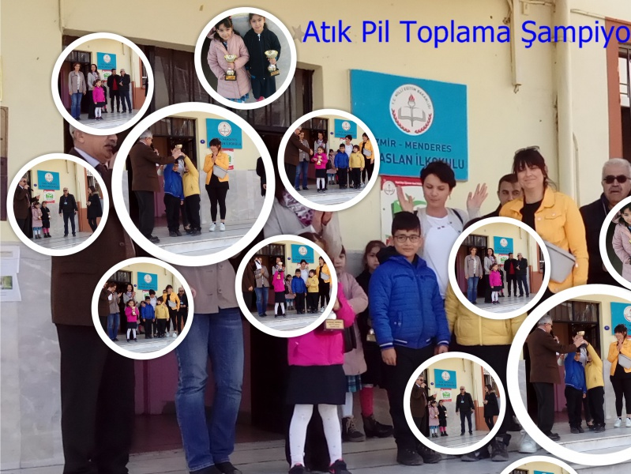
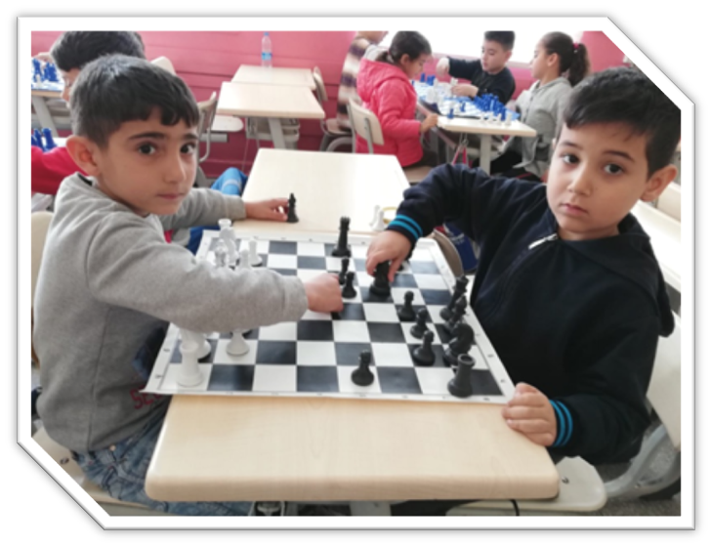

Okulun Mevcut Durumu: Temel İstatistikler

Okul Künyesi
Okulumuzun temel girdilerine ilişkin bilgiler altta yer alan okul künyesine ilişkin tabloda yer almaktadır.

Temel Bilgiler Tablosu- Okul Künyesi

İli: İzmir |  |  |  | İlçesi: Menderes
Adres: | Atatürk Cd No:3, Menderes Merkez/İzmir |  |  | Coğrafi Konum (link) |  | http://menderesalpaslanilkokulu.meb.k12.tr/tema/iletisim.php
Telefon Numarası: | 0(232) 782 4152 |  |  | Faks Numarası: |  | 0(232) 782 10 15
e- Posta Adresi: | 720496 meb.k12.tr |  |  | Web sayfası adresi: |  | http://menderesalpaslanilkokulu.meb.k12.tr/
Kurum Kodu: | 720496 |  |  | Öğretim Şekli: |  | İkili Eğitim
Okulun Hizmete Giriş Tarihi : 1957 |  |  |  | Toplam Çalışan Sayısı |  | 37
Öğrenci Sayısı: | Kız | 442 |  | Öğretmen Sayısı | Kadın | 35
Öğrenci Sayısı: | Erkek | 514 |  | Öğretmen Sayısı | Erkek | 7
Öğrenci Sayısı: | Toplam | 956 |  | Öğretmen Sayısı | Toplam | 42
Derslik Başına Düşen Öğrenci Sayısı |  |  | : 26 | Şube Başına Düşen Öğrenci Sayısı |  |  | :26
Öğretmen Başına Düşen Öğrenci Sayısı |  |  | : 26 | Şube Başına 30’dan Fazla Öğrencisi Olan Şube Sayısı |  |  | :2
Öğrenci Başına Düşen Toplam Gider Miktarı |  |  | 26.78 TL | Öğretmenlerin Kurumdaki Ortalama Görev Süresi |  |  | 7

Çalışan Bilgileri
Okulumuzun çalışanlarına ilişkin bilgiler altta yer alan tabloda belirtilmiştir.
Çalışan Bilgileri Tablosu
Unvan* | Erkek | Kadın | Toplam
Okul Müdürü ve Müdür Yardımcısı | 2 | 1 | 3
Sınıf Öğretmeni | 7 | 30 | 37
Branş Öğretmeni | 0 | 3 | 3
Rehber Öğretmen | 0 | 2 | 2
İdari Personel | 1 | 0 | 1
Yardımcı Personel | 1 | 2 | 3
Güvenlik Personeli | 0 | 0 | 0
Toplam Çalışan Sayıları | 11 | 38 | 49

Okulumuz Bina ve Alanları
Okulumuzun binası ile açık ve kapalı alanlarına ilişkin temel bilgiler altta yer almaktadır.

Okul Yerleşkesine İlişkin Bilgiler
Okul Bölümleri |  | Özel Alanlar | Var | Yok
Okul Kat Sayısı | 2 | Çok Amaçlı Salon |  | X
Derslik Sayısı | 9 | Çok Amaçlı Saha |  | X
Derslik Alanları (m2) | 40 m2 | Kütüphane | X
Kullanılan Derslik Sayısı | 9 | Fen Laboratuvarı |  | X
Şube Sayısı | 36 | Bilgisayar Laboratuvarı |  | X
İdari Odaların Alanı (m2) | 20 m2 | İş Atölyesi |  | X
Öğretmenler Odası (m2) | 20 m2 | Beceri Atölyesi |  | X
Okul Oturum Alanı (m2) | 383 m2 | Pansiyon |  | X
Okul Bahçesi (Açık Alan)(m2) | 1459 m2
Okul Kapalı Alan (m2) | 383 m2
Sanatsal, bilimsel ve sportif amaçlı toplam alan (m²) | Yok
Kantin (m2) | 6 m2
Tuvalet Sayısı | 10

Sınıf ve Öğrenci Bilgileri
Okulumuzda yer alan sınıfların öğrenci sayıları alttaki tabloda verilmiştir. Okulumuzda 661 öğrenci eğitim-öğretim görmektedir.

SINIFI | Kız | Erkek | Toplam | SINIFI | Kız | Erkek | Toplam
1 /A | 9 | 12 | 21 | 2/H | 17 | 12 | 29
1/B | 10 | 13 | 23 | 2/I | 16 | 12 | 28
1/C | 15 | 13 | 28 | 3/A | 13 | 16 | 29
1/D | 13 | 15 | 28 | 3/B | 11 | 18 | 29
1/E | 10 | 11 | 21 | 3/C | 15 | 13 | 28
1/F | 14 | 14 | 28 | 3/D | 12 | 15 | 27
1/G | 10 | 15 | 25 | 3/E | 14 | 16 | 30
1/H | 10 | 14 | 24 | 3/F | 14 | 16 | 30
1/I | 11 | 12 | 23 | 3/G | 14 | 14 | 28
1/J | 11 | 14 | 25 | 3/H | 13 | 18 | 31
1/K | 9 | 15 | 24 | 3/I | 13 | 16 | 29
2/A | 13 | 16 | 29 | 4/A | 9 | 15 | 24
2/B | 14 | 16 | 30 | 4/B | 12 | 13 | 25
2/C | 14 | 14 | 28 | 4/C | 9 | 13 | 22
2/D | 14 | 17 | 31 | 4/D | 5 | 18 | 23
2/E | 11 | 18 | 29 | 4/E | 13 | 14 | 27
2/F | 17 | 12 | 29 | 4/F | 9 | 12 | 21
2/G | 11 | 14 | 25 | 4/G | 11 | 14 | 25

Donanım ve Teknolojik Kaynaklarımız
Teknolojik kaynaklar başta olmak üzere okulumuzda bulunan çalışır durumdaki donanım malzemesine ilişkin bilgiye alttaki tabloda yer verilmiştir.
Teknolojik Kaynaklar Tablosu
Akıllı Tahta Sayısı | 9 | TV Sayısı | 0
Masaüstü Bilgisayar Sayısı | 7 | Yazıcı Sayısı | 4
Taşınabilir Bilgisayar Sayısı | 1 | Fotokopi Makinası Sayısı | 2
Projeksiyon Sayısı | 1 | İnternet Bağlantı Hızı | 4096/1024
Güvenlik kamerası | 10

Gelir ve Gider Bilgisi
Okulumuzun genel bütçe ödenekleri, okul aile birliği gelirleri ve diğer katkılarda dâhil olmak üzere gelir ve giderlerine ilişkin son iki yıl gerçekleşme bilgileri alttaki tabloda verilmiştir.

Yıllar | Gelir Miktarı | Gider Miktarı
2022 | 36.051,17 | 6.550,00
2023 | 91.972,87 | 49.306,90

PAYDAŞ ANALİZİ
Kurumumuzun temel paydaşları öğrenci, veli ve öğretmen olmakla birlikte eğitimin dışsal etkisi nedeniyle okul çevresinde etkileşim içinde olunan geniş bir paydaş kitlesi bulunmaktadır. Paydaşlarımızın görüşleri anket, toplantı, dilek ve istek kutuları, elektronik ortamda iletilen önerilerde dâhil olmak üzere çeşitli yöntemlerle sürekli olarak alınmaktadır.
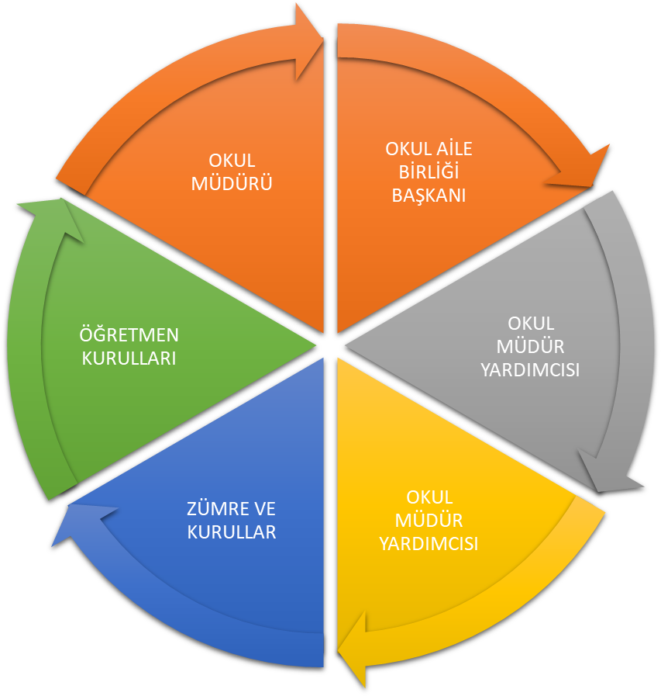
Paydaş anketlerine ilişkin ortaya çıkan temel sonuçlara altta yer verilmiştir:

İç ve dış paydaş analizine ait veriler; 2024 yılında öğretmen, idari personel, öğrenciler ve velilerle yapılan memnuniyet anketi kapsamında elde edilmiştir. İç paydaş anketine toplamda 23 öğretmen, 146 öğrenci olmak üzere 169 paydaşa, dış paydaş anketine de 212 veliye uygulanmıştır. Elde edilen görüş ve öneriler sorun alanlarının belirlenmesinde dikkate alınmış ve geleceğe yönelim bölümündeki hedef ve tedbirlere yansıtılmıştır.

Öğrenci Anketi Sonuçları:
Genel olarak anket değerlendirildiğinde öğrencilerimizin; iletişim, rehberlik servisinden yararlanma, güvenlik, öğrenci işleri, eğitim öğretim faaliyetleri ile ilgili konularda %80 ve üzerinde olumlu değerlendirdiği gözlemlenmiştir. %20’un olumsuz değerlendirildiği gözlemlenerek, okulumuz idaresiyle, tüm öğretmenlerle ve personellerle paylaşılarak gerekli çalışmaların yapılmasına karar verilmiştir. Ankete katılan öğrencilerin %34’ü fiziki mekânı yetersiz görmüş, %58’i sosyal ve kültürel faaliyetlerin azlığına dikkat çekmiştir. Fiziki mekân yetersizliği, okulun ikili eğitim yapıyor olması bunun nedenleri arasındadır.

 | GÖRÜŞLER | Kesinlikle Katılıyorum |  | Katılıyorum |  | Kararsızım |  | Kısmen Katılıyorum |  | Katılmıyorum
1 | Öğretmenlerimle ihtiyaç duyduğumda rahatlıkla görüşebilirim | 88 | 60,27% | 32 | 21,92% | 18 | 12,33% | 3 | 2,05% | 5 | 3,42%
2 | Okul müdürü ile ihtiyaç duyduğumda rahatlıkla konuşabiliyorum | 44 | 30,14% | 37 | 25,34% | 33 | 22,60% | 12 | 8,22% | 20 | 13,70%
3 | Okulun rehberlik servisinden yeterince yararlanabiliyorum | 70 | 47,95% | 34 | 23,29% | 19 | 13,01% | 10 | 6,85% | 13 | 8,90%
4 | Okula ilettiğimiz öneri ve isteklerimiz dikkate alınır | 66 | 45,21% | 34 | 23,29% | 22 | 15,07% | 12 | 8,22% | 12 | 8,22%
5 | Okulda kendimi güvende hissediyorum | 107 | 73,29% | 25 | 17,12% | 4 | 2,74% | 3 | 2,05% | 5 | 3,42%
6 | Okulda öğrencilerle ilgili alınan kararlarda bizlerin görüşleri alınır | 56 | 38,36% | 39 | 26,71% | 27 | 18,49% | 7 | 4,79% | 17 | 11,64%
7 | Öğretmenler yeniliğe açık olarak derslerin işlenişinde çeşitli yöntemler kullanmaktadır | 103 | 70,55% | 31 | 21,23% | 7 | 4,79% | 2 | 1,37% | 3 | 2,05%
8 | Derslerde konuya göre uygun araç gereçler kullanılmaktadır | 95 | 65,07% | 39 | 26,71% | 4 | 2,74% | 5 | 3,42% | 3 | 2,05%
9 | Teneffüslerde ihtiyaçlarımı giderebiliyorum | 90 | 61,64% | 33 | 22,60% | 11 | 7,53% | 5 | 3,42% | 7 | 4,79%
10 | Okulun içi ve dışı temizdir | 51 | 34,93% | 30 | 20,55% | 25 | 17,12% | 12 | 8,22% | 28 | 19,18%
11 | Okulun binası ve diğer fiziki mekânlar yeterlidir | 34 | 23,29% | 28 | 19,18% | 35 | 23,97% | 11 | 7,53% | 38 | 26,03%
12 | Okul kantininde satılan malzemeler sağlıklı ve güvenlidir | 17 | 11,64% | 12 | 8,22% | 47 | 32,19% | 19 | 13,01% | 51 | 34,93%
13 | Okulumuzda yeterli miktarda sanatsal ve kültürel faaliyetler düzenlenmektedir | 58 | 39,73% | 25 | 17,12% | 24 | 16,44% | 20 | 13,70% | 19 | 13,01%

Öğretmen Anketi Sonuçları:
Öğretmen anketlerinden elde edilen bulgulara baktığımızda memnuniyet oranları bakımından sadece öğretmenlerin kullandığı alanlar ve okulun araç-gereç yönünden yeterli olması memnuniyet ortalamasının en düşük olduğu, eşitlik, iletişim, tarafsızlık, kararlara katılım, kurum yönetimi, yenilikçilik alanlarında memnuniyet ortalamasının yüksek olduğu gözlenmiştir. Kurumumuz hizmet binasının ihtiyaca cevap vermemesi, çalışma ortamlarının rahat olmaması, farklı işi yapan birkaç birimin aynı ortamda bulunması verimliliği düşürmekte ve bu durum kurum kültürüne olumsuz etki etmektedir.

 | GÖRÜŞLER | Kesinlikle Katılıyorum |  | Katılıyorum |  | Kararsızım |  | Kısmen Katılıyorum |  | Katılmıyorum
1 | Okulumuzda alınan kararlar, çalışanların katılımıyla alınır | 18 | 78,26% | 5 | 21,74% | 0 | 0,00% | 0 | 0,00% | 0 | 0,00%
2 | Kurumdaki tüm duyurular çalışanlara zamanında iletilir | 19 | 82,61% | 4 | 17,39% | 0 | 0,00% | 0 | 0,00% | 0 | 0,00%
3 | Her türlü ödüllendirmede adil olma, tarafsızlık ve objektiflik esastır | 15 | 65,22% | 6 | 26,09% | 2 | 8,70% | 0 | 0,00% | 0 | 0,00%
4 | Kendimi, okulun değerli bir üyesi olarak görürüm | 19 | 82,61% | 4 | 17,39% | 0 | 0,00% | 0 | 0,00% | 0 | 0,00%
5 | Çalıştığım okul bana kendimi geliştirme imkânı tanımaktadır | 16 | 69,57% | 7 | 30,43% | 0 | 0,00% | 0 | 0,00% | 0 | 0,00%
6 | Okul, teknik araç ve gereç yönünden yeterli donanıma sahiptir. | 2 | 8,70% | 5 | 21,74% | 2 | 8,70% | 9 | 39,13% | 5 | 21,74%
7 | Okulda çalışanlara yönelik sosyal ve kültürel faaliyetler düzenlenir | 10 | 43,48% | 10 | 43,48% | 1 | 4,35% | 2 | 8,70% | 0 | 0,00%
8 | Okulda öğretmenler arasında ayrım yapılmamaktadır | 11 | 47,83% | 11 | 47,83% | 0 | 0,00% | 0 | 0,00% | 0 | 0,00%
9 | Okulumuzda yerelde ve toplum üzerinde olumlu etki bırakacak çalışmalar yapmaktadır. | 13 | 56,52% | 10 | 43,48% | 0 | 0,00% | 0 | 0,00% | 0 | 0,00%
10 | Yöneticilerimiz, yaratıcı ve yenilikçi düşüncelerin üretilmesini teşvik etmektedir | 15 | 65,22% | 8 | 34,78% | 0 | 0,00% | 0 | 0,00% | 0 | 0,00%
11 | Yöneticiler, okulun vizyonunu, stratejilerini, iyileştirmeye açık alanlarını vs. çalışanlarla paylaşır | 15 | 65,22% | 8 | 34,78% | 0 | 0,00% | 0 | 0,00% | 0 | 0,00%
12 | Okulumuzda sadece öğretmenlerin kullanımına tahsis edilmiş yerler yeterlidir | 0 | 0,00% | 3 | 13,04% | 4 | 17,39% | 6 | 26,09% | 10 | 43,48%
13 | Alanıma ilişkin yenilik ve gelişmeleri takip eder ve kendimi güncellerim | 9 | 39,13% | 14 | 60,87% | 0 | 0,00% | 0 | 0,00% | 0 | 0,00%

Veli Anketi Sonuçları:
Veli anketlerinden elde edilen bulgulara baktığımızda memnuniyet oranları bakımından velilerimizin, iletişim, eğitim-öğretim faaliyetleri, rehberlik, güvenlik, kararlara katılım, öğrenci işleri konularında memnuniyetlerin ortalamanın üstünde olumlu değerlendirdiği gözlemlenmiştir. Ancak; Okul, teknik araç ve gereç yönünden yeterli donanıma sahiptir %46, Okulun binası ve diğer fiziki mekânlar yeterlidir %29, Okulumuzda yeterli miktarda sanatsal ve kültürel faaliyetler düzenlenmektedir %45 ile ortalamanın altında kalmıştır.

 | GÖRÜŞLER | Kesinlikle Katılıyorum |  | Katılıyorum |  | Kararsızım |  | Kısmen Katılıyorum |  | Katılmıyorum
1 | İhtiyaç duyduğumda okul çalışanlarıyla rahatlıkla görüşebiliyorum | 139 | 65,57% | 67 | 31,60% | 2 | 0,94% | 6 | 2,83% | 2 | 0,94%
2 | Bizi ilgilendiren okul duyurularını zamanında öğreniyorum | 129 | 60,85% | 73 | 34,43% | 5 | 2,36% | 6 | 2,83% | 3 | 1,42%
3 | Öğrencimle ilgili konularda okulda rehberlik hizmeti alabiliyorum | 114 | 53,77% | 73 | 34,43% | 16 | 7,55% | 9 | 4,25% | 4 | 1,89%
4 | Okula ilettiğim istek ve şikâyetlerim dikkate alınıyor | 93 | 43,87% | 75 | 35,38% | 21 | 9,91% | 22 | 10,38% | 5 | 2,36%
5 | Öğretmenler yeniliğe açık olarak derslerin işlenişinde çeşitli yöntemler kullanmaktadır | 142 | 66,98% | 56 | 26,42% | 6 | 2,83% | 7 | 3,30% | 5 | 2,36%
6 | Okulda yabancı kişilere karşı güvenlik önlemleri alınmaktadır | 133 | 62,74% | 64 | 30,19% | 11 | 5,19% | 6 | 2,83% | 2 | 0,94%
7 | Okulda bizleri ilgilendiren kararlarda görüşlerimiz dikkate alınır | 95 | 44,81% | 76 | 35,85% | 27 | 12,74% | 14 | 6,60% | 4 | 1,89%
8 | E-Okul Veli Bilgilendirme Sistemi ile okulun internet sayfasını düzenli olarak takip ediyorum | 80 | 37,74% | 72 | 33,96% | 17 | 8,02% | 29 | 13,68% | 19 | 8,96%
9 | Çocuğumun okulunu sevdiğini ve öğretmenleriyle iyi anlaştığını düşünüyorum | 178 | 83,96% | 31 | 14,62% | 2 | 0,94% | 3 | 1,42% | 2 | 0,94%
10 | Okul, teknik araç ve gereç yönünden yeterli donanıma sahiptir | 33 | 15,57% | 66 | 31,13% | 45 | 21,23% | 40 | 18,87% | 32 | 15,09%
11 | Okul her zaman temiz ve bakımlıdır | 49 | 23,11% | 72 | 33,96% | 29 | 13,68% | 43 | 20,28% | 23 | 10,85%
12 | Okulun binası ve diğer fiziki mekânlar yeterlidir | 18 | 8,49% | 44 | 20,75% | 34 | 16,04% | 40 | 18,87% | 80 | 37,74%
13 | Okulumuzda yeterli miktarda sanatsal ve kültürel faaliyetler düzenlenmektedir | 36 | 16,98% | 60 | 28,30% | 37 | 17,45% | 45 | 21,23% | 38 | 17,92%

GZFT (Güçlü, Zayıf, Fırsat, Tehdit) Analizi
Okulumuzun temel istatistiklerinde verilen okul künyesi, çalışan bilgileri, bina bilgileri, teknolojik kaynak bilgileri ve gelir gider bilgileri ile paydaş anketleri sonucunda ortaya çıkan sorun ve gelişime açık alanlar iç ve dış faktör olarak değerlendirilerek GZFT tablosunda belirtilmiştir. Dolayısıyla olguyu belirten istatistikler ile algıyı ölçen anketlerden çıkan sonuçlar tek bir analizde birleştirilmiştir.
Kurumun güçlü ve zayıf yönleri donanım, malzeme, çalışan, iş yapma becerisi, kurumsal iletişim gibi çok çeşitli alanlarda kendisinden kaynaklı olan güçlülükleri ve zayıflıkları ifade etmektedir ve ayrımda temel olarak okul müdürü/müdürlüğü kapsamından bakılarak iç faktör ve dış faktör ayrımı yapılmıştır.

İçsel Faktörler
Güçlü Yönler
Öğrenciler | Öğrencilerle bireysel olarak ilgilenilmesi  Destek eğitim odasının açılması  İYEP kurslarının açılması  Öğrencilere yetenekleri doğrultusunda farklı alanlarda kurs imkânının sağlanması  Sürekli devamsız öğrenci sayısının az olması  Öğrencilerde çevre bilincinin oluşması
Çalışanlar | Kendini geliştiren, gelişime açık ve teknolojiyi kullanan öğretmenlerin olması  Kurum kültürünün oluşturulmuş olması
  Öğretmenler arası uyumun bulunması
  Kadrolu bir memurun bulunması
  Rehber öğretmenin bulunması
  Çalışan hizmetli sayısının yeterli olması
  Okul ve kurumlarda güvenlik, sağlık ve hijyen koşullarının yeterlilik düzeyi
Veliler
  Rehberlik servisinin veli ve öğrencilerle işbirliği içinde olması
Bina ve Yerleşke | Okulun merkezde bulunması
Donanım | Kamera sistemi ile okulun sürekli kayıt altında olması  Bilgi ve iletişim teknolojilerinin eğitim ve öğretim süreçlerinde etkin kullanılması
Bütçe | Okul Aile Birliğinin aktif çalışması
Yönetim Süreçleri | Yönetim anlayışının şeffaf olması  RAM ile işbirliği halinde olunması
İletişim Süreçleri | Müdürlüğümüzün iç ve dış paydaşlarıyla etkili iletişiminin bulunması

Zayıf Yönler
Öğrenciler | Eğitim materyallerinin yeterince güncel olmaması  İkili eğitim yapılmasından dolayı kültürel ve sportif faaliyetlere yeteri kadar zaman ayrılamaması  Internet ve Bilişim Teknolojilerinin amacına uygun kullanılmamasıyla öğrencilerin çevrenin olumsuz etkileri altında kalması  Nakil gelen öğrencilerin uyum sorunu yaşaması
Çalışanlar | Kurum personelinin performansını yükseltecek hizmet içi eğitimlerin yeterli sayıda olmayışı.
Veliler | Eğitime bakış açılarındaki değişkenlikler  Velilerin eğitimden çok akademik başarıya odaklanması
Bina ve Yerleşke | Okulun ana yola yakın olması  Kütüphanenin bulunmaması  Güvenlik personelinin olmaması
Donanım | Fotokopi makinelerinin sürekli arıza vermesi  Matematik ve Fen Bilimleri araç gereç eksiklikleri
Bütçe | Velilerin ekonomik düzeylerinin yetersizliği
Yönetim Süreçleri
İletişim Süreçleri | Destek eğitim alan öğrencilerin gittiği kurumlarla iletişim ve işbirliği kurulamaması

Dışsal Faktörler
Fırsatlar
Politik | Okulumuz, öğrencilerin yeniliklere açık ve yeniliklerden haberdar, gelişim odaklı olmasını sağlayıcı, önleyici çalışmalarla risklerden koruyucu politikalar uygulayarak yasal sorumluluklarını en iyi şekilde yerine getirmek için çalışmaktadır.  Öğrenci merkezli ve proje tabanlı bir eğitim anlayışı  Eğitim öğretimle ilgili birçok isteğin yönetim tarafından yanıtlanması  Ücretsiz ders kitaplarının dağıtılması  Okulumuzda oluşturulması gereken kurul ve komisyonların etkili çalışması  - Kurumda yeni yönetim ve değerlendirme anlayışlarının uygulanması.  - Kurumdaki projelerin tüm paydaşlarla gerçekleştirilmesi  - Yapılandırıcı anlayışa uygun eğitim öğretim ortamlarının düzenlenmesi
Ekonomik | Okul bünyesinde okul-aile işbirliği ile çalışmaları düzenlenmekte, buradan elde edilen gelirlerle okulumuzun eksikleri giderilmeye çalışılması  Personeldeki nitelik ve becerilerdeki artışın kurumun kalitesindeki artışı sağlaması
Sosyolojik | - Bilinçli velilerin çocuklarının değişik ihtiyaçlarına, doğal yeteneklerine ve ilgi alanlarına odaklanmasını sağlaması,  Eğitim ve öğretimde çevreye karşı gerekli önlemleri kazandıran projelerin yürütülmesi  Sağlıklı beslenme, çevre bilinci, temizlik, afet eğitimi ve değerlerimiz konularına önem verilmesi  - Erken eğitimin çocukların gelişimi ve örgün eğitimdeki başarıları üzerindeki önemli etkilerinin olması neticesinde okul öncesi eğitime olan talebin artması  - Vatandaşın daha nitelikli eğitime yönelmesi, okullumuza olan talebin artması
Teknolojik | Resmi yazışmaların internet üzerinden yapılması  Teknolojinin sağladığı imkânların artması sonucu ortaya çıkan yeni öğrenme teknikleri yaygın olarak kullanılması  Okulumuz bünyesinde teknolojik açıdan akıllı tahta ve gerekli yazılımlardan mümkün olduğunca yararlanılmaya çalışılması,  Gelişen teknolojilerin eğitimde kullanılabilirliğinin artması  - Kurum içinde bilginin hızlı üretimi, erişilebilirlik ve kullanılabilirliğinin gelişmesi,
Mevzuat-Yasal | Mülki ve yerel yetkililerle olan olumlu diyalog ve iş birliği.
Ekolojik

Tehditler
Politik | Personel rejimindeki farklılıklar (Kadrolu,sözleşmeli,ücretli öğretmen uygulaması.  Dersliklerin yetersizliğinden dolayı on sekiz şubenin başka okulda eğitim görmesi  Çocukların doğal yetenek ve ilgi alanlarını karşılayacak olanak ve kaynakların yetersizliği  Kayıt dönemlerinde adres değişikliklerinin çok yoğun yapılıyor olması  Hizmet içi eğitimlerin verimliliği  Derslik başına düşen öğrenci sayısında bölgesel farklılıklar ve ikili eğitim uygulamaları  Yerel yönetimlerin eğitimin ihtiyaçları doğrultusunda sürece daha aktif katılmamaları
Ekonomik | Ailelerimizin sosyoekonomik düzeylerinin düşük seviyede olması.
  - Hükümet politikalarıyla ülke ekonomisindeki önceliklerin değişmesi sonucunda okulun önceliklerinin de değişmesi,
  Okulun mali kaynaklarının bulunmaması
  Okulun giderlerini arttıran unsurlar
Sosyolojik | İnsanların değişen sosyal yapı ile birlikte geleneklerinden uzaklaşması ve artan yoksulluk, işsizlik gibi sorunlar, insanlar arasında ki kişisel rekabetin artmasına, sosyal dayanışmanın zarar görmesine yol açmaktadır.  İnsanlar arasında güven ilişkileri önemli düzeyde zayıflamıştır.  Toplumun eğitimden beklentilerinin artması ve çeşitlenmesi  Ailelerin eğitim seviyesinin düşük olması ve eğitimden beklentisinin istenilen seviyede olmaması  Toplumda kitap okuma, spor yapma, sanatsal ve kültürel faaliyetlerde bulunma alışkanlığının yetersiz olması  Aşırı göç alması  İşsizlik oranının yükselmesi  Aile bütünlüğünün bozulması  Bireylerin kendilerini çok yönlü geliştirebilmeleri için uygun ortamların bulunmaması,  Kişisel gelişime önem verilmemesi.  Dezavantajlı çevrelerden gelen çocukların artması
Teknolojik | Velilerin kontrol edememesi nedeniyle öğrencilerde yanlış internet kullanımı  Kitle iletişim araçlarının doğru kullanılamaması  İnternet ortamında oluşan bilgi kirliliği, doğru ve güvenilir bilgiyi ayırt etme güçlüğü
Mevzuat-Yasal | Mevzuatın çok sık değişmesi  Öğretmen atamalarının eğitim-öğretimden sonra gerçekleşmesi  Kadrolu öğretmen yerine görevlendirme öğretmenlerle eğitim yapılması
Ekolojik | Eğitim-öğretim süresince çok göç alması  Okulun fiziki yapısının yetersizliği nedeniyle ikili eğitimin yapılması  Sosyal sportif ve kültürel etkinlik alanlarının yetersizliği

Gelişim ve Sorun Alanları
Gelişim ve sorun alanları analizi ile GZFT analizi sonucunda ortaya çıkan sonuçların planın geleceğe yönelim bölümü ile ilişkilendirilmesi ve buradan hareketle hedef, gösterge ve eylemlerin belirlenmesi sağlanmaktadır.
Gelişim ve sorun alanları ayrımında eğitim ve öğretim faaliyetlerine ilişkin üç temel tema olan Eğitime Erişim, Eğitimde Kalite ve kurumsal Kapasite kullanılmıştır. Eğitime erişim, öğrencinin eğitim faaliyetine erişmesi ve tamamlamasına ilişkin süreçleri; Eğitimde kalite, öğrencinin akademik başarısı, sosyal ve bilişsel gelişimi ve istihdamı da dâhil olmak üzere eğitim ve öğretim sürecinin hayata hazırlama evresini; Kurumsal kapasite ise kurumsal yapı, kurum kültürü, donanım, bina gibi eğitim ve öğretim sürecine destek mahiyetinde olan kapasiteyi belirtmektedir.

Eğitime Erişim | Eğitimde Kalite | Kurumsal Kapasite
Okullaşma Oranı | Akademik Başarı | Kurumsal İletişim
Okula Devam/ Devamsızlık | Sosyal, Kültürel ve Fiziksel Gelişim | Kurumsal Yönetim
Okula Uyum, Oryantasyon | Sınıf Tekrarı | Bina ve Yerleşke
Özel Eğitime İhtiyaç Duyan Bireyler | İstihdam Edilebilirlik ve Yönlendirme | Donanım
Yabancı Öğrenciler | Öğretim Yöntemleri | Temizlik, Hijyen
Hayat boyu Öğrenme | Ders araç gereçleri | İş Güvenliği, Okul Güvenliği
 |  | Taşıma ve servis

Gelişim ve sorun alanlarına ilişkin GZFT analizinden yola çıkılarak saptamalar yapılırken yukarıdaki tabloda yer alan ayrımda belirtilen temel sorun alanlarına dikkat edilmesi gerekmektedir.
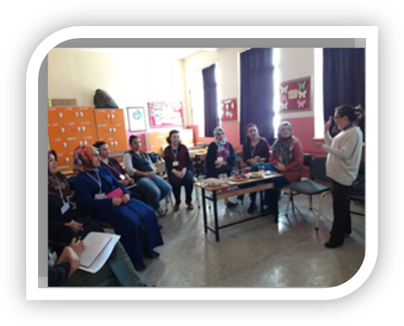
Gelişim ve Sorun Alanlarımız
1.TEMA: EĞİTİM VE ÖĞRETİME ERİŞİM
1 | Derslik sayısındaki yetersizlik
2 | Dezavantajlı çevrelerden gelen çocuklar
3 | Özel eğitime ihtiyaç duyan bireylerin uygun eğitime erişimi
4 | İlköğretimde devamsızlık
5 | Öğrencilere yönelik oryantasyon faaliyetleri
6 | Dış ülkelerden gelen öğrencilerin uyum problemi yaşıyor olması

2.TEMA: EĞİTİM VE ÖĞRETİMDE KALİTE
1 | Öğrencinin ilgi ve yetenekleri konusunda gelişiminin sağlanması
2 | Uygun eğitim ortamlarının oluşturulması
3 | Sosyal, kültürel ve sportif etkinlik alanları
4 | Hayat boyu öğrenme kurumlarınca vatandaşlara açılan kurslar
5 | Rehberlik Servisinden yararlanan birey sayısı
6 | Yerel, ulusal ve uluslararası sportif müsabakalara katılım
7 | Öğrencilere yönelik oryantasyon faaliyetleri
8 | Parçalanmış aileler
9 | Okuma kültürü
10 | Öğretmenlere yönelik hizmet içi eğitimler ve öğretmen yeterlilikleri
11 | Zararlı alışkanlıklar ve şiddet eğilimi
12 | Sınav odaklı sistem ve öğrencilerin sınav kaygısı
13 | Araç gereç donanımlarının

3.TEMA: KURUMSAL KAPASİTE
1 | İkili eğitim, kalabalık sınıflar
2 | Okulun fiziki kapasitesi
3 | Okul ve kurumların sosyal, kültürel, sanatsal ve sportif faaliyet alanlarının yetersizliği
4 | Okulların kendi harcama bütçeleri
5 | Okul aile birlikleri ve ailelerin katılımı
6 | Özel sektör, STK ve yerel yönetimler ile olan işbirliği ve koordinasyon
7 | Diğer kurum ve kuruluşlarla işbirliği
8 | Çalışanların genel ve mesleki yeterliliklerinin geliştirilmesi
9 | Özel eğitime ihtiyacı olan öğrencilerin, aile ve diğer paydaş eğitimleri
10 | Eğitimde bilgi ve iletişim teknolojilerinin kullanımı
11 | İş sağlığı ve güvenliği
12 | Projelerin etkililiği ve proje çıktıların sürdürülebilirliği
13 | Çalışanların motivasyonunu artıracak çalışmaların yetersizliği

BÖLÜM III: MİSYON, VİZYON VE TEMEL DEĞERLER

Okul Müdürlüğümüzün Misyon, vizyon, temel ilke ve değerlerinin oluşturulması kapsamında öğretmenlerimiz, öğrencilerimiz, velilerimiz, çalışanlarımız ve diğer paydaşlarımızdan alınan görüşler, sonucunda stratejik plan hazırlama ekibi tarafından oluşturulan Misyon, Vizyon, Temel Değerler; Okulumuz üst kurulana sunulmuş ve üst kurul tarafından onaylanmıştır.

MİSYONUMUZ
Atatürk ilke ve devrimlerini özümseyen;
Düşünce ve ifade özgürlüğünü benimseyen;
Akademik birikimlerinin yanında sosyal, kültürel, sportif ve sanatsal becerileri gelişmiş;
İnsana, doğaya ve tüm kültürlere hoşgörülü, saygılı ve anlayışlı; öz güveni yüksek;
Çağdaş bilgi toplumunun gerektirdiği yetkinliklere sahip öğrenciler yetiştirerek geleceğe emin adımlarla yürümek ve geleceğe yön vermektedir.

VİZYONUMUZ

Okulun her noktasını öğrenme alanı olarak kullanan ve çok yönlü eğitimi bireysel olarak yapan eğitici kadrosuyla, okul ortamında kazandığı edinimleri yaşantılarıyla ilişkilendiren ve iç disiplini yüksek öğrenciler yetiştirmek.

TEMEL DEĞERLERİMİZ
1) Milli ve manevi değerleri gözetmek
2) Mükemmellik ve sürekli gelişim
3) Girişimcilik, Yaratıcılık, Yenilikçilik
4) Sosyal sorumluluk bilinci
5) Paylaşıma ve iletişime açık
6) Çevreye ve Canlıların Yaşam Hakkına Duyarlı
7) Analitik ve Bilimsel Bakış
8) Sanatsal Duyarlılık ve Sanat Becerisi
9) Meslek Etiği ve Ahlak
10) Saygınlık
11) Tarafsızlık, Güvenilirlik ve Adalet
12) Güven ve işbirliğine dayalı grup çalışması
13) Şeffaflık ve Hesap Verebilirlik

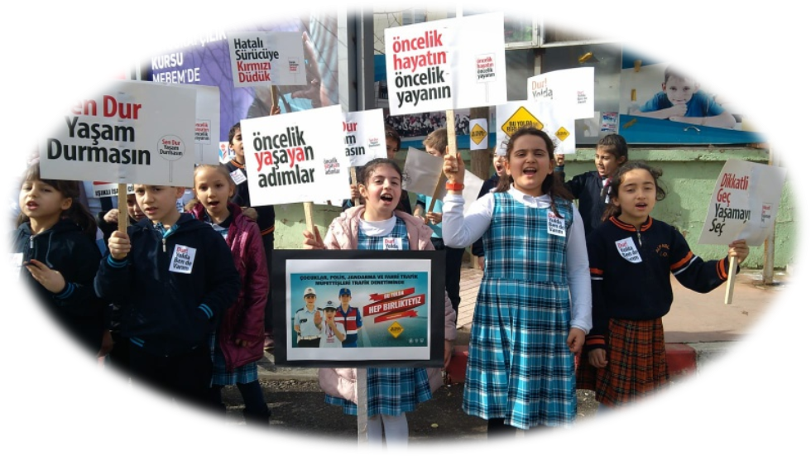
BÖLÜM IV: AMAÇ, HEDEF VE EYLEMLER

TEMA I: EĞİTİM VE ÖĞRETİME ERİŞİM
Eğitim ve öğretime erişim okullaşma ve okul terki, devam ve devamsızlık, okula uyum ve oryantasyon, özel eğitime ihtiyaç duyan bireylerin eğitime erişimi, yabancı öğrencilerin eğitime erişimi ve hayatboyu öğrenme kapsamında yürütülen faaliyetlerin ele alındığı temadır.

Stratejik Amaç 1:
Kayıt bölgemizde yer alan çocukların okullaşma oranlarını artıran, öğrencilerin uyum ve devamsızlık sorunlarını gideren etkin bir yönetim yapısı kurulacaktır.

Stratejik Hedef 1.1. Kayıt bölgemizde yer alan çocukların okullaşma oranları artırılacak ve öğrencilerin uyum ve devamsızlık sorunları da giderilecektir.
Performans Göstergeleri
No | PERFORMANS  GÖSTERGESİ | Mevcut |  | HEDEF
No | PERFORMANS  GÖSTERGESİ | 2023 | 2024 |  | 2025 | 2026 | 2027 | 2028
PG.1.1.a | Kayıt bölgesindeki öğrencilerden okula kayıt yaptıranların oranı (%) | 98 | 98 |  | 99 | 100 | 100 | 100
PG.1.1.b | İlkokul birinci sınıf öğrencilerinden en az bir yıl okul öncesi eğitim almış olanların oranı (%)(ilkokul) | 90 | 95 |  | 97 | 99 | 100 | 100
PG.1.1.c. | Okula yeni başlayan öğrencilerden oryantasyon eğitimine katılanların oranı (%) | 96 | 98 |  | 98 | 100 | 100 | 100
PG.1.1.d. | Bir eğitim ve öğretim döneminde 20 gün ve üzeri devamsızlık yapan öğrenci oranı (%) | 1,81 | 1 |  | 1 | 1 | 0 | 0
PG.1.1.e. | Bir eğitim ve öğretim döneminde 20 gün ve üzeri devamsızlık yapan yabancı öğrenci oranı (%) | 0 | 1 |  | 0 | 0 | 0 | 0
PG.1.1.f. | Okulun özel eğitime ihtiyaç duyan bireylerin kullanımına uygunluğu (0-1) | 0 | 0 |  | 0 | 0 | 0 | 0
PG.1.1.g. | Devamsızlıktan sınıf tekrarı yapan öğrenci oranı | 0,56 | 0 |  | 0 | 0 | 0

Eylemler
No | Eylem İfadesi | Eylem Sorumlusu | Eylem Tarihi
1.1.1. | Kayıt bölgesinde yer alan öğrencilerin tespiti çalışması yapılacaktır. | Müdür Yardımcısı | 01 Eylül-20 Eylül
1.1.2 | Devamsızlık yapan öğrencilerin tespiti ve erken uyarı sistemi için çalışmalar yapılacaktır. | Müdür Yardımcısı | Eğitim-öğretim süresince
1.1.3 | Devamsızlık yapan öğrencilerin velileri ile özel aylık toplantı ve görüşmeler yapılacaktır. | Rehberlik Servisi | Her ayın son haftası
1.1.4 | Okulun özel eğitime ihtiyaç duyan bireylerin kullanımının kolaylaştırılması için rampa eksiklikleri tamamlanacaktır. | Müdür Yardımcısı | Mayıs 2024

Stratejik Amaç 2.
Ekonomik, sosyal, kültürel ve demografik farklılıkların yarattığı dezavantajlardan etkilenmeksizin her bireyin hakkı olan eğitime eşit ve adil şartlar altında ulaşabilmesini ve bu eğitimi tamamlayabilmesini sağlamak.
Stratejik Hedef 2. 1 Okulumuzda başta dezavantajlı bireyler olmak üzere tüm bireylerin fırsat eşitliği sağlanarak eğitim ve öğretime katılımın plan dönemi sonuna kadar % 20 artırılması.

Performans Göstergeleri 2. 1
No | PERFORMANS  GÖSTERGESİ | Mevcut |  | HEDEF
No | PERFORMANS  GÖSTERGESİ | 2023 | 2024 |  | 2025 | 2026 | 2027 | 2028
PG.2.1.a | Özel eğitim alan (kaynaştırma)öğrenci sayısı | 19 | 9 |  | 9 | 8 | 7 | 6
PG.2.1.b | Risk grubu altında bulunan öğrenci oranı | 16 | 8 |  | 7 | 6 | 5 | 4
PG.2.1.c. | Destek eğitimden yararlanan öğrenci oranı | 79 | 100 |  | 100 | 100 | 100 | 100
PG.2.1.d. | Yabancı uyruklu ve dezavantajlı öğrencilere yönelik oryantasyon için yapılan faaliyet sayısı | 1 | 4 |  | 6 | 7 | 8 | 8
Eylemler
No | Eylem İfadesi | Eylem Sorumlusu | Eylem Tarihi
2.1.1 | Kaynaştırma öğrencileri ile dezavantajlı öğrencilere etüt imkânı sağlanacak. | Sınıf öğretmenleri | Eğitim-öğretim süresince
2.1.2 | Destek eğitim odasının açılacak. | Okul Müdürü | Ekim ayında
2.1.3 | Birinci sınıf öğrencilerinden kavram güçlüğü çeken, okumaya geçmeyen öğrenciler RAM’a yönlendirilecek | Rehberlik Servisi  Sınıf öğretmeni | Mayıs ayında
2.1.4 | Parçalanmış aile çocukları için eğitime erişim amaçlı çalışmaları yapılacaktır. | Müdür Yardımcısı  Rehberlik Servisi | Plan döneminde eğitim-öğretim süresince
2.1.5 | İYEP kurslarına öğrenci devamı sağlanacaktır. | Müdür Yardımcısı | Plan döneminde eğitim-öğretim süresince
2.1.6 | Yabancı uyruklu ve dezavantajlı öğrencilere yönelik oryantasyonu için sosyal faaliyetler düzenlenecektir | Müdür Yardımcısı  Rehberlik Servisi, Sınıf Ö. | Plan döneminde eğitim-öğretim süresince

TEMA II: EĞİTİM VE ÖĞRETİMDE KALİTENİN ARTIRILMASI
Eğitim ve öğretimde kalitenin artırılması başlığı esas olarak eğitim ve öğretim faaliyetinin hayata hazırlama işlevinde yapılacak çalışmaları kapsamaktadır.
Bu tema altında akademik başarı, sınav kaygıları, sınıfta kalma, ders başarıları ve kazanımları, disiplin sorunları, öğrencilerin bilimsel, sanatsal, kültürel ve sportif faaliyetleri ile istihdam ve meslek edindirmeye yönelik rehberlik ve diğer mesleki faaliyetler yer almaktadır.

Stratejik Amaç 3:
Öğrencilerimizin gelişmiş dünyaya uyum sağlayacak şekilde donanımlı bireyler olabilmesi için eğitim ve öğretimde kalite artırılacaktır.

Stratejik Hedef 3.1. Öğrenme kazanımlarını takip eden ve velileri de sürece dâhil eden bir yönetim anlayışı ile öğrencilerimizin akademik başarıları ve sosyal faaliyetlere etkin katılımı artırılacaktır.
Performans Göstergeleri
No | PERFORMANS  GÖSTERGESİ | Mevcut |  | HEDEF
No | PERFORMANS  GÖSTERGESİ | 2023 | 2024 |  | 2025 | 2026 | 2027 | 2028
PG.3.1.1.a | Etütlere katılan öğrenci sayısı | 8 | 12 |  | 12 | 14 | 15 | 16
PG.3.1.2.b | Sınıf tekrarı yapan öğrenci oranı | 1,08 | 1 |  | 0 | 0 | 0 | 0
PG.3.1.3.a | Öğretmen, veli ev ziyareti sayısı | 37 | 60 |  | 65 | 70 | 75 | 80
PG.3.1.4.a | Yapılan veli toplantı sayısı | 66 | 73 |  | 75 | 80 | 85 | 85
PG.3.1.5.a | Birebir görüşülen veli oranı % | 36 | 40 |  | 50 | 60 | 70 | 80
PG.3.1.6.a | Öğrenci başına okunan kitap sayısı | 6800 | 7000 |  | 7200 | 7400 | 7600 | 7800
PG.3.1.7.a | Okulda düzenlenen sanatsal, bilimsel, kültürel ve sportif faaliyet sayısı | 7 | 12 |  | 15 | 17 | 18 | 20
PG.3.1.8.a | İlçe genelinde düzenlenen kültürel, sosyal, bilimsel ve sanatsal etkinliklere katılan öğrenci oranı % | 3 | 5 |  | 8 | 10 | 12 | 12
PG.3.1.9.a | Öğrenci ve velilere yönelik düzenlenen şenlik ve etkinlik sayısı | 2 | 3 |  | 4 | 4 | 4 | 4

Eylemler
No | Eylem İfadesi | Eylem Sorumlusu | Eylem Tarihi
3.1.1 | Başarı gösteren öğrencileri motive edecek çalışmalar yapılacak. | Sınıf öğretmenleri | Plan döneminde eğitim-öğretim süresince
3.1.2 | Bilgisayar teknolojisi, EBA ve eğitim siteleri derslerde etkin ve verimli kullanılacak. | Sınıf öğretmenleri | Plan döneminde eğitim-öğretim süresince
3.1.3 | Akademik başarısı düşük öğrencilere gönüllü öğretmenlerce etüt yapılacak | Sınıf öğretmenleri | Plan döneminde eğitim-öğretim süresince
3.1.4 | Veli ev ziyaretleri yapılarak, öğrencinin yaşam alanı ve çalışma ortamı hakkında bilgi edinilecek. | Sınıf öğretmenleri  Rehber öğretmen | Plan döneminde eğitim-öğretim süresince
3.1.5 | Her sınıf ders saatleri dışında veli görüşme günü tayin edecek. | Sınıf öğretmenleri | Plan döneminde eğitim-öğretim süresince
3.1.6 | Sınıf kütüphanelerini zenginleştirerek öğrencilerimizde okuma ve araştırma becerileri geliştirilecek | Sınıf öğretmeni | Plan döneminde eğitim-öğretim süresince
3.1.7 | Dönem sonlarında en çok kitap okuyan öğrenciler ödüllendirilecek | Sınıf öğretmeni | Plan döneminde eğitim-öğretim süresince
3.1.8 | Haftada bir saat tüm sınıflarda okuma saati düzenlenecek, öğrencilere yönelik bilimsel süreli yayınlar bulundurulacak. “Bilim Çocuk” | Sınıf öğretmeni | Plan döneminde eğitim-öğretim süresince
3.1.9 | Velilerde okuma bilinci oluşturmak için sınıf bazında projeler uygulanacak. | Okul idaresi, Sınıf öğretmeni | Plan döneminde eğitim-öğretim süresince
3.1.10 | Halk oyunlarına öğrenci katılımları arttırılacak | Okul idaresi, Sınıf öğretmeni | Plan döneminde eğitim-öğretim süresince
3.1.11 | Öğrenciler sportif aktivitelere yönlendirilecek | Okul idaresi, Sınıf öğretmeni | Plan döneminde eğitim-öğretim süresince
3.1.12 | Fiziksel etkinlik yarışmalarına katılım arttırılacak | Okul idaresi, Sınıf öğretmeni | Plan döneminde eğitim-öğretim süresince
3.1.13 | Atık pil toplama kampanyası uygulanacak. | Okul idaresi, Sınıf öğretmeni | Plan döneminde eğitim-öğretim süresince
3.1.14 | Sıfır atık projesi konusunda öğrenciler ve veliler bilinçlendirilecek. | Okul idaresi, Sınıf öğretmeni | Plan döneminde eğitim-öğretim süresince
3.1.15 | Velilerde okul kültürü oluşturulması için etkinlikler düzenlenecek. | Okul idaresi, Okul Aile Birliği | Plan döneminde eğitim-öğretim süresince
3.1.16 | Sosyal sorumluluk bilinci içinde ekolojik dengeye duyarlı, çevreye saygılı, sosyal ve kültürel faaliyet çalışmalarına paydaşlarıyla beraber yürütülecek | Okul idaresi, Okul Aile Birliği | Plan döneminde eğitim-öğretim süresince
3.1.17 | Öğrencilerin başarısını artırmak, çeşitli etkinlikler ve sportif faaliyetlerini gerçekleştirmeleri için yerel yönetimler ve ilgili paydaşlarla işbirliği çalışmaları yapılacak | Okul idaresi, Okul Aile Birliği | Plan döneminde eğitim-öğretim süresince

Stratejik Hedef 3.2. Etkin bir rehberlik anlayışıyla, öğrencilerimizi ilgi ve becerileriyle orantılı bir şekilde üst öğrenime veya istihdama hazır hale getiren daha kaliteli bir kurum yapısına geçilecektir.
Performans Göstergeleri
No | PERFORMANS  GÖSTERGESİ | Mevcut |  | HEDEF
No | PERFORMANS  GÖSTERGESİ | 2023 | 2024 |  | 2025 | 2026 | 2027 | 2028
PG.3.2.1.a | Rehberlik hizmetinden yararlanan öğrenci oranı | 39 | 40 |  | 45 | 50 | 70 | 90
PG.3.2.2.b | Rehberlik hizmetinden yararlanan veli oranı | 28 | 35 |  | 50 | 55 | 60 | 65
PG.3.2.3.c. | Yapılan ev ziyaretleri sayısı | 11 | 15 |  | 18 | 20 | 25 | 30
PG.3.2.4.d | Seminerlere katılan veli oranı | 5,02 | 15 |  | 20 | 22 | 25 | 30
PG.3.2.5.e | Yapılan proje sayısı | 0 | 1 |  | 2 | 3 | 4 | 5
Eylemler
No | Eylem İfadesi | Eylem Sorumlusu | Eylem Tarihi
3.2.1. | Rehberlik hizmetleri hakkında tüm öğrenci ve veliler bilgilendirilecek. | Müdür Yardımcısı  Rehberlik Servisi | Ekim ayında
3.2.2 | Çocuk gelişimine yönelik veli bilgilendirme toplantıları yapılacak. | Müdür Yardımcısı  Rehberlik Servisi | Kasım ayında
3.2.3 | Veli ev ziyaretleri yapılacak. | Müdür Yardımcısı  Rehberlik Servisi | Plan döneminde eğitim-öğretim süresince
3.2.4 | Öğrencilere yönelik “Öfke Kontrolü” eğitimleri verilecek. | Müdür Yardımcısı  Rehberlik Servisi | Aralık ayında
3.2.5 | Öğrencilere yönelik “Zorbalıkla Baş Etme” eğitimleri verilecek. | Müdür Yardımcısı  Rehberlik Servisi | Ocak ayında
3.2.6 | Öğrencilere ve velilere yönelik “İstismar” konusunda eğitimler verilecek. | Müdür Yardımcısı  Rehberlik Servisi | Mart ayında
3.2.7 | Öğrencilerde sınav kaygısı konusunda seminer verilecek. (4.sınıflar) | Müdür Yardımcısı  Rehberlik Servisi | Kasım ayında
3.2.8 | Öğrencilere ve velilere yönelik verimli ders çalışma yöntemleri konusunda seminerler verilecek. | Müdür Yardımcısı  Rehberlik Servisi | Aralık ayında
3.2.9 | Öğrencilere ve velilere yönelik teknoloji bağımlılığı konusunda seminerler verilecek. | Müdür Yardımcısı  Rehberlik Servisi | Nisan ayında
3.2.10 | Engellileri anlamak ve yaşamlarını kolaylaştırmak için dördüncü sınıf öğrencileri ile projeler yapılacak. | Müdür Yardımcısı  Rehberlik Servisi | Mart ayında

Stratejik Hedef 3.3. Plan dönemi sonuna kadar ihtiyaçlar göz önünde bulundurularak hizmet içi eğitimlerle öğretmenlerin yeterliliklerini % 100 arttırmak.
Performans Göstergeleri
No | PERFORMANS  GÖSTERGESİ | Mevcut |  | HEDEF
No | PERFORMANS  GÖSTERGESİ | 2023 | 2024 |  | 2025 | 2026 | 2027 | 2023
PG.3.3.1.a | Hizmet içi eğitime katılan personel sayısı | 28 | 30 |  | 32 | 34 | 36 | 36
PG.3.3.2.b | Gerçekleştirilen hizmet içi eğitim sayısı | 2 | 1 |  | 2 | 2 | 4 | 4
PG.3.3.3.c. | Öğretmen başına düşen hizmet içi eğitim saati | 6 | 6 |  | 7 | 7 | 8 | 8
PG.3.3.4.d | Katılımcıların katıldıkları seminere ilişkin memnuniyet oranı % | 49 | 56 |  | 78 | 80 | 85 | 90
Eylemler
No | Eylem İfadesi | Eylem Sorumlusu | Eylem Tarihi
3.3.1. | Öğretmenlerin hizmet içi eğitim gereksinimleri belirlenecek. | Müdür Yardımcısı  Rehberlik Servisi | Ekim ayında
3.3.2 | Tercih edilen ve katılım çoğunluğunun sağlandığı eğitim faaliyetinin açılması için İlçe Milli Eğitim Müdürlüğü ile bağlantıya geçilecek. | Okul Müdürü | Ekim ve Mayıs aylarında
3.3.3 | Hizmet içi eğitim planının uygulanması için gerekli uzman ve/veya materyal, kaynak desteği araştırılacak. | Okul Müdürü  Müdür Yardımcısı  Okul aile Birliği | Eğitim süresince

TEMA III: KURUMSAL KAPASİTE

Stratejik Amaç 4: Eğitim ve öğretim faaliyetlerinin daha nitelikli olarak verilebilmesi için okulumuzun kurumsal kapasitesi güçlendirilecektir.
Stratejik Hedef 4.1. kaynakları doğru, verimli kullanarak Okulumuzun eğitim ortamları, fiziki mekanları, kaynak ve ekipmanları ile çağın koşullarına ve coğrafi risklere uygun eğitim öğretim ortamı ihtiyaçlarını karşılamak
Performans Göstergeleri
No | PERFORMANS  GÖSTERGESİ | Mevcut |  | HEDEF
No | PERFORMANS  GÖSTERGESİ | 2023 | 2024 |  | 2025 | 2026 | 2027 | 2028
PG.4.1.1.a | İlkokulda derslik sayısı | 9 | 9
PG.4.1.2.b | İlkokulda derslik başına düşen öğrenci sayısı | 50 | 53
PG.4.1.3.c. | Paydaşlarla yapılan toplantı vb. faaliyet sayısı | 1 | 2 |  | 2 | 3 | 3 | 3
PG.4.1.4.c. | Okul memnuniyet anketlerindeki öğrenci memnuniyet oranı (%) | 72 | 75 |  | 78 | 80 | 82 | 85
PG.4.1.5.c. | Okul memnuniyet anketlerindeki veli memnuniyet oranı (%) | 68 | 75 |  | 78 | 80 | 82 | 85
PG.4.1.6.c. | Okul kantini ile ilgili öğrenci/velilerden gelen yazılı şikayet sayısı | 0 | 0 |  | 0 | 0 | 0 | 0

Eylemler
No | Eylem İfadesi | Eylem Sorumlusu | Eylem Tarihi
4.1.1 | Sınıf mevcutları ile ilgili hedefler doğrultusunda oluşacak fiziki mekân ihtiyacının karşılanması ile ilgili çalışmalar yapılacaktır. | Okul Müdürü,  Müdür Yardımcıları,  Okul Aile Birliği | 2024
4.1.2 | Okullarda iş güvenliği ve okul güvenliği tespitleri objektif yapılacak | Okul Müdürü,  Müdür Yardımcıları,  Okul Aile Birliği | Eylül ayında
4.1.3 | Sınıflardaki sıralar öğrenci güvenliği nedeniyle değiştirilecek | Okul Müdürü,  Müdür Yardımcıları,  Okul Aile Birliği | 2024
4.1.4 | İkinci kat merdivenleri güvenlik amacıyla file ile kapatılacak | Okul Müdürü,  Müdür Yardımcıları,  Okul Aile Birliği | 2024
4.1.5 | Elektrik tesisatının yenilenmesi için ilgili çalışmalar başlatılacak. | Okul Müdürü,  Müdür Yardımcıları,  Okul Aile Birliği | 2024
4.1.6 | Okulun kaygan zeminleri yenilenecek. | Okul Müdürü, Müdür Yardımcıları, O. A. B. | 2024
4.1.7 | Okulda daha temiz (hijyenik) bir kantin ortamın oluşturulması için kantin denetleme kurulu aktif çalışacak. | Okul Müdürü,  Müdür Yardımcıları,  Okul Aile Birliği | 2024-2028
4.1.8 | Projelerin, teklifi, yazımı, yürütülmesi ve sürdürülebilirliği başta olmak üzere proje yönetim süreçlerinin tamamı etkin bir şekilde yürütülecek. | Okul Müdürü,  Müdür Yardımcıları  Stratejik Plan Ekibi | 2024-2028
4.1.9 | Özel eğitim ihtiyacı olan bireyler için dökümantasyon sistemi oluşturulacak, sınıflara eşit dağılımı yapılacak | Okul Müdürü,  Müdür Yardımcıları,  Okul Aile Birliği | 2024-2028
4.1.10 | Okulumuzun ders ve laboratuvar araç-gereçleri, makine-teçhizat dahil her türlü donatım malzemesi ihtiyaçlarını, öğretim programlarına ve teknolojik gelişmelere uygun olarak zamanında karşılanması için tedbirler alınacaktır | Okul Müdürü,  Müdür Yardımcıları,  Okul Aile Birliği | 2024
4.1.11 | Okul ihata duvarının öğrencilerin güvenliğini sağlayacak şekilde yenilenecek | Okul Müdürü,  Müdür Yardımcıları,  Okul Aile Birliği | 2024 Mart
4.1.12 | Personelin çalışma motivasyonunu ve iş tatminini artırmaya yönelik tedbirler alınacak | Okul Müdürü,  Müdür Yardımcıları,  Okul Aile Birliği | 2024-2028
4.1.13 | Periyodik uygulamalarla çalışan memnuniyeti ölçümleri yaparak, değerlendirmesi için gerekli çalışmalarda bulunulacak | Okul Müdürü,  Müdür Yardımcıları,  Okul Aile Birliği | 2024-2028 Haziran

V. BÖLÜM: MALİYETLENDİRME
2024-2028 Stratejik Planı Faaliyet/Proje Maliyetlendirme Tablosu

Kaynak Tablosu | 2023 | 2024 | 2025 | 2026 | 2027 | Toplam
Genel Bütçe | 142067,20 | 143000 | 144000 | 145000 | 146000 | 720.067,20
Valilikler ve Belediyelerin Katkısı | 0 | 0 | 0 | 0 | 0 | 0
Diğer (Okul Aile Birlikleri) | 42620,97 | 45000 | 46000 | 48000 | 50000 | 231.620,97
TOPLAM | 184.688,17 | 188000 | 190000 | 193000 | 196000 | 951.688,17

VI. BÖLÜM: İZLEME VE DEĞERLENDİRME
Okulumuz Stratejik Planı izleme ve değerlendirme çalışmalarında 5 yıllık Stratejik Planın izlenmesi ve 1 yıllık gelişim planın izlenmesi olarak ikili bir ayrıma gidilecektir.
Stratejik planın izlenmesinde 6 aylık dönemlerde izleme yapılacak denetim birimleri, il ve ilçe millî eğitim müdürlüğü ve Bakanlık denetim ve kontrollerine hazır halde tutulacaktır.
Yıllık planın uygulanmasında yürütme ekipleri ve eylem sorumlularıyla aylık ilerleme toplantıları yapılacaktır. Toplantıda bir önceki ayda yapılanlar ve bir sonraki ayda yapılacaklar görüşülüp karara bağlanacaktır.

